UNIVERSIDAD DE SAN CARLOS DE GUATEMALA
FACULTAD DE INGENIERÍA
SISTEMAS ORGANIZACIONALES Y GERENCIALES 1 SECCIÓN A

MANUAL DE USUARIO

GRUPO 14
NOMBRE | CARNÉ | RESPONSABILIDAD
Santiago Julián Barrera Reyes | 201905884 | Consolidación y datos maestros
Jemima Solmaira Chavajay | 201801521 | Carga manual, cotizaciones y medición
Alberto Josué Hernández Armas | 201903553 | Carga masiva y compras (ERP)
Brayan Emanuel García | 202300848 | CRM: correo, campañas y pipeline

Transformación Digital en E-Commerce con ERP, CRM y BI
MU-01 · Carga masiva y ciclo de compras · Caso: RutaMoto · Fase 2
GUATEMALA, 3 DE OCTUBRE DEL 2,026
Índice
1. Preparar Odoo para la importación 3
2. Importar los productos 5
2.1. Validación del capítulo 7
3. Importar las existencias iniciales 7
4. Importar las reglas de reabastecimiento 9
5. Importar los proveedores y sus contactos 10
6. Importar los clientes 11
6.1. Problemas encontrados y cómo se resolvieron 12
7. Crear productos adicionales desde el sistema 12
8. Ciclo de compras: requisición y solicitud de cotización 13
9. Ciclo de compras: orden de compra y recepción 15
9.1. Validación del capítulo 16
9.2. Problemas encontrados y cómo se resolvieron 17

MU-01 · Carga masiva y ciclo de compras
Este manual documenta los puntos 12.1 y 12.2 del enunciado: la preparación de Odoo, la importación del archivo de datos maestros en su orden de dependencia, la creación de los productos adicionales desde el sistema y el ciclo completo de compras a proveedores, desde la alerta de existencias hasta la recepción de la mercadería. Cada paso lleva la ruta del menú, lo que se hizo y la captura de la pantalla en la que se hizo.

Preparar Odoo para la importación
Todo lo de este capítulo va antes de tocar el archivo de datos. Si las categorías, las etiquetas o los términos de pago no existen con el nombre exacto que usa el Excel, la importación falla fila por fila y no entra nada.
Paso 1. Respaldo de la base antes de empezar
Ruta en Odoo: http://localhost:8069/web/database/manager › Respaldar › formato zip. En el proyecto está envuelto en el script 02_respaldo.ps1, que además genera un volcado SQL.
El gestor pide la contraseña maestra, que está en config/odoo.conf, y descarga un archivo comprimido con la base y sus adjuntos. Es el punto de retorno de toda la carga: si una importación sale torcida se restaura desde aquí y se vuelve a intentar sobre una base limpia.
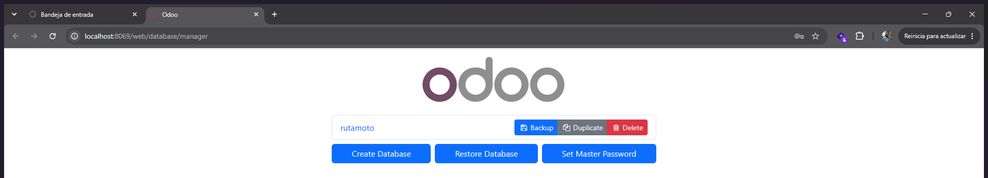
Figura 1. Gestor de bases de datos de Odoo, desde donde se respalda la base rutamoto. Elaboración propia.
Resultado: un archivo comprimido con la base completa, guardado en la carpeta del grupo en Drive.
Paso 2. Acceso remoto para el resto del equipo
Ruta: en la máquina donde corre Odoo, winget install Cloudflare.cloudflared y después cloudflared tunnel --url http://localhost:8069. En el proyecto está envuelto en el script 13_tunel.ps1.
El túnel publica el puerto 8069 en una dirección temporal de Cloudflare, de manera que los otros tres integrantes entran a la misma base desde su casa sin abrir puertos en el router ni contratar un servidor. En config/odoo.conf se agregó proxy_mode = True para que Odoo confíe en las cabeceras X-Forwarded y construya bien las direcciones absolutas. La dirección cambia cada vez que se vuelve a abrir el túnel, así que se pasa por el chat del grupo. El script imprime esa dirección en la consola al arrancar.
Resultado: los otros tres integrantes trabajan sobre la misma instancia, cada uno con su usuario.
Paso 3. Crear un usuario por integrante
Ruta en Odoo: Ajustes › Usuarios y compañías › Usuarios › Nuevo, tipo Usuario interno.
Se crearon tres usuarios internos además del administrador, uno por integrante, con correo del dominio de la empresa. No es un formalismo: cada registro de Odoo guarda en su historial quién lo creó y quién lo modificó, y ese historial es la evidencia de autoría que pide la evaluación técnica. Cada integrante define su propia contraseña la primera vez que entra.
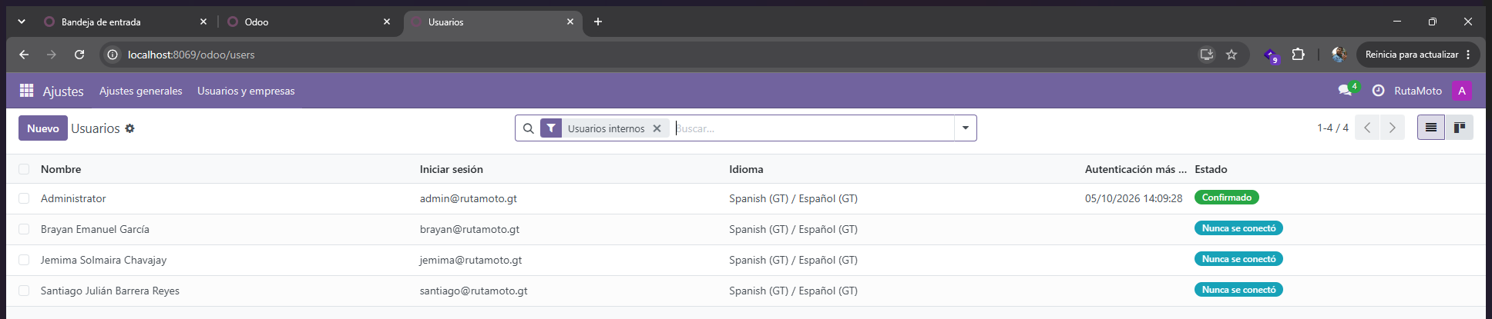
Figura 2. Usuarios internos de la instancia, uno por integrante. Elaboración propia.
Resultado: cuatro usuarios internos: admin@rutamoto.gt, santiago@rutamoto.gt, jemima@rutamoto.gt y brayan@rutamoto.gt.
Paso 4. Crear las seis categorías de producto
Ruta en Odoo: Inventario › Configuración › Categorías de productos › Nuevo, dejando «Categoría padre» vacía.
Las seis categorías del catálogo se crean antes de importar, porque la hoja 1_Productos las nombra por texto y Odoo no las crea sobre la marcha. El detalle que hay que cuidar es la categoría padre: si una cuelga de «All», su nombre completo pasa a ser «All / Lubricantes y filtros» y deja de coincidir con el archivo, que escribe solo «Lubricantes y filtros». Las seis quedaron en la raíz.
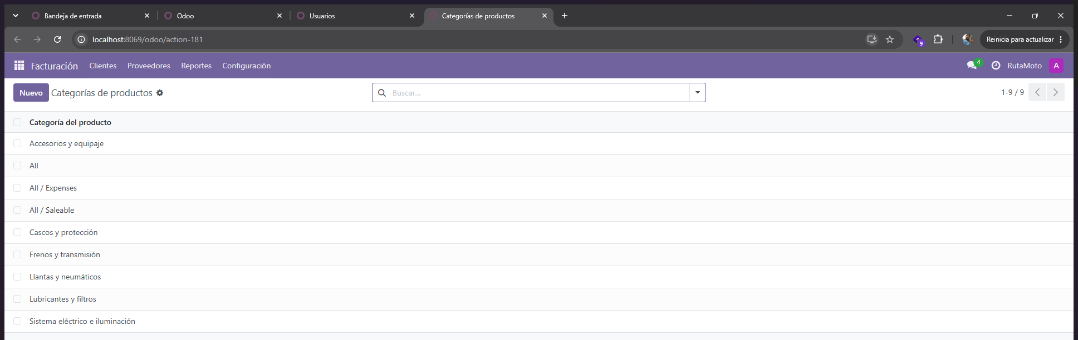
Figura 3. Las seis categorías de producto, creadas sin categoría padre. Elaboración propia.
Resultado: seis categorías en la raíz: Lubricantes y filtros, Frenos y transmisión, Llantas y neumáticos, Sistema eléctrico e iluminación, Cascos y protección y Accesorios y equipaje.
Paso 5. Crear las cuatro etiquetas de contacto (segmentos)
Ruta en Odoo: Contactos › Configuración › Etiquetas de contacto › Nuevo.
Los cuatro segmentos de cliente del caso se cargan como etiquetas de contacto. La hoja 7_Clientes los escribe por nombre, así que tienen que existir antes de importar, y son los mismos que después filtra la campaña de correo del CRM.
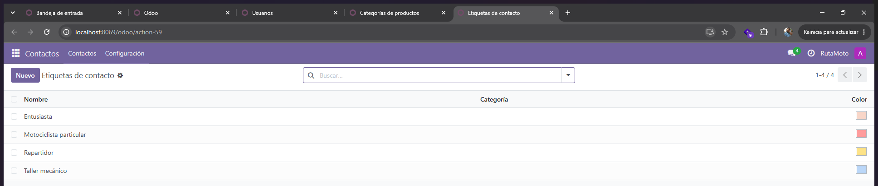
Figura 4. Las cuatro etiquetas de contacto que representan los segmentos. Elaboración propia.
Resultado: cuatro etiquetas: Repartidor, Motociclista particular, Taller mecánico y Entusiasta.
Paso 6. Revisar los términos de pago y crear el que falta
Ruta en Odoo: Facturación › Configuración › Términos de pago.
La hoja de proveedores nombra cinco plazos de pago. Odoo trae los suyos en inglés aunque la base esté en español, así que Immediate Payment, 15 Days, 30 Days y 45 Days se renombraron a Contado, 15 días, 30 días y 45 días, que es como los escribe el archivo. El quinto no existía y se creó: «50% anticipo, 50% contra entrega». Al crearlo se encontró que Odoo 18 ya no acepta el tipo de línea «saldo» en los términos de pago, así que las dos líneas se configuraron como porcentajes de 50 cada una.
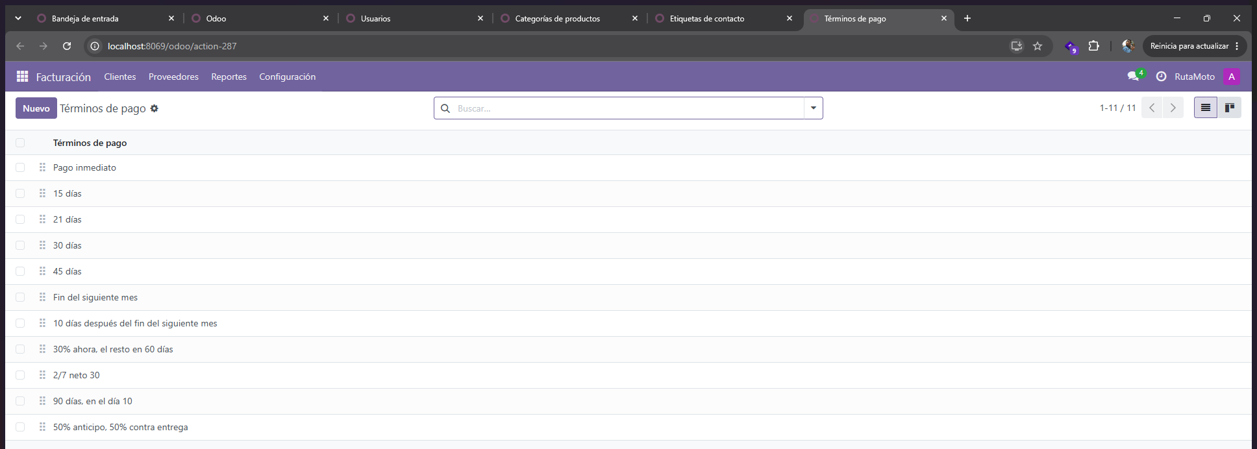
Figura 5. Términos de pago del caso, con el de 50 % y 50 % creado. Elaboración propia.
Resultado: los cinco términos que usa la hoja 4_Proveedores existen con el nombre exacto del archivo.
Paso 7. Confirmar el nombre de la ubicación de existencias
Ruta en Odoo: Inventario › Configuración › Ajustes, casilla «Ubicaciones de almacenamiento»; después Inventario › Configuración › Ubicaciones.
La bodega que quedó de la Fase 1 se llama «Bodega Central RutaMoto» y su código corto es RMT, de modo que su ubicación interna es RMT/Existencias. El archivo trae WH/Existencias, que es el código por omisión de Odoo. Comprobar esto antes de importar es lo que separa una corrección de una columna de una restauración de respaldo. Lo que se decidió hacer con esa diferencia está en el capítulo 3.
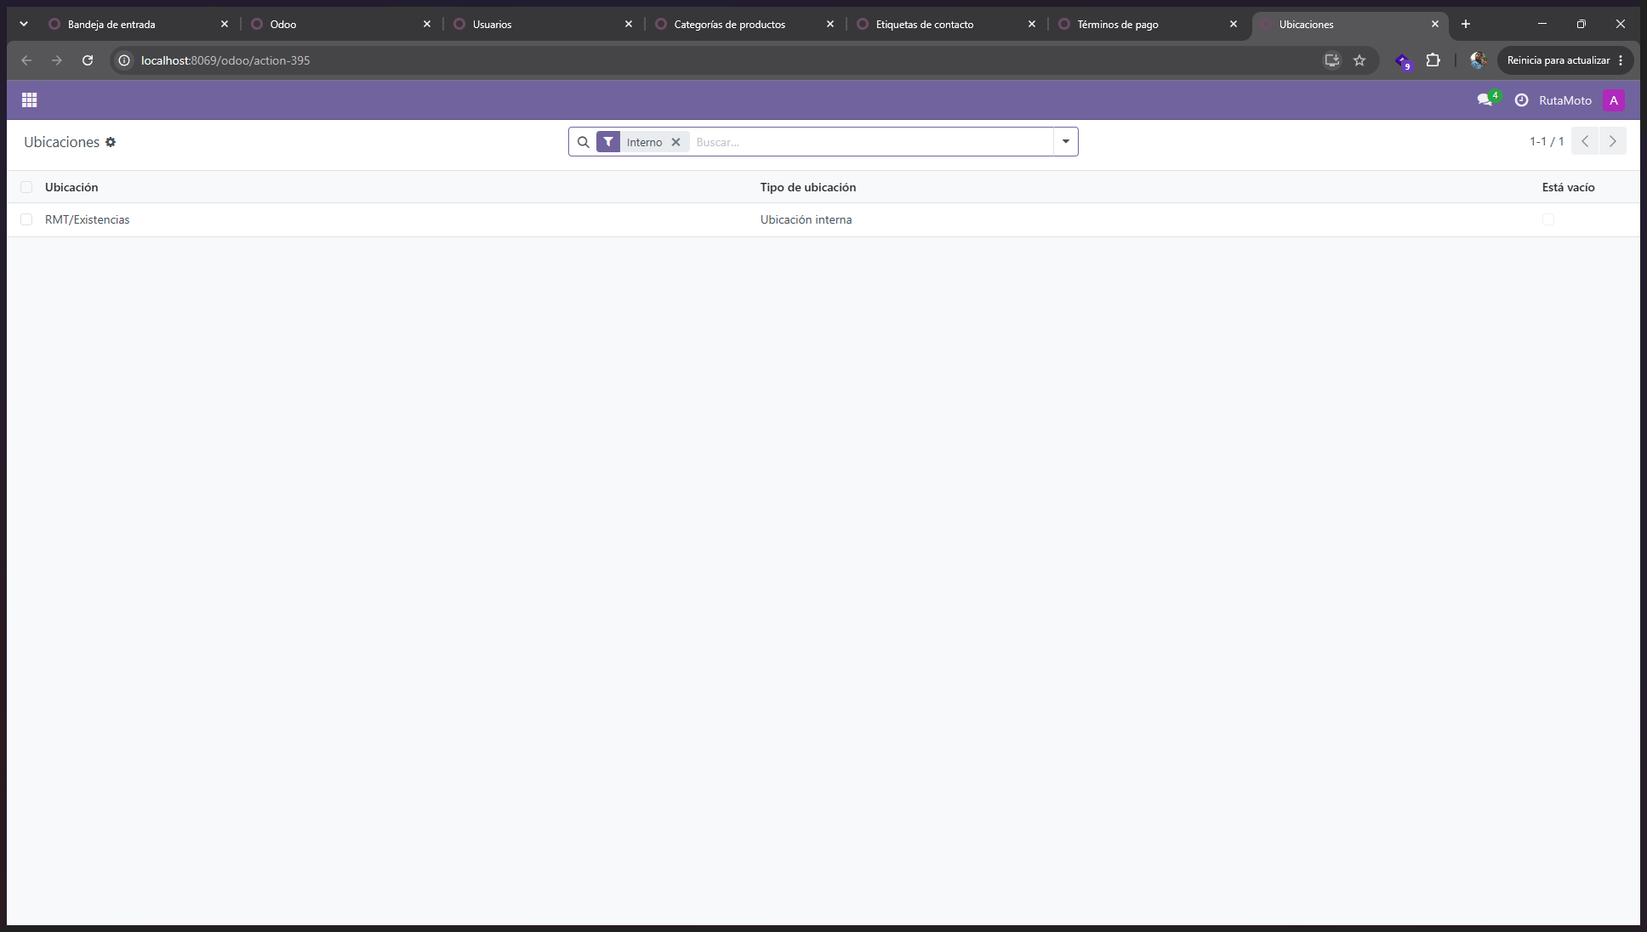
Figura 6. Ubicaciones del almacén: la interna es RMT/Existencias. Elaboración propia.
Resultado: la ubicación interna de la bodega es RMT/Existencias, no WH/Existencias.
Comprobación | Resultado esperado | Resultado obtenido
Respaldo previo | Archivo .zip en Drive | No se tomó antes de la primera importación; se tomó al cerrar la carga. Ver el capítulo 6.1
Usuarios | 4 | 4
Categorías sin padre | 6 | 6
Etiquetas | 4 | 4
Términos de pago del caso | 5 | 5
Tabla 1. Validación de la preparación. Elaboración propia.

Importar los productos
Hoja 1_Productos: 30 productos repartidos en cinco categorías. La sexta categoría, Accesorios y equipaje, se carga a mano y está documentada en el manual MU-02.
Paso 1. Abrir el importador de productos
Ruta en Odoo: Inventario › Productos › Productos › engranaje junto al título › Importar registros › Subir archivo.
El importador es el mismo para todos los modelos de Odoo. Se sube el archivo y, como es un libro de Excel con varias hojas, aparece arriba un selector para elegir cuál se está importando: se importa una hoja a la vez. El orden entre hojas no es opcional, porque cada una apunta a registros que crea la anterior.
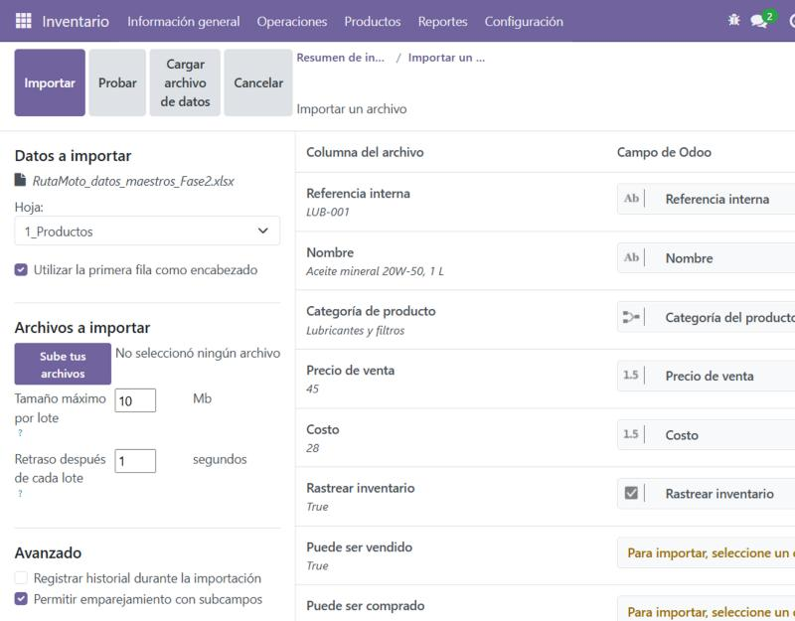
Figura 7. Importador de productos: el archivo cargado, la hoja 1_Productos seleccionada y el mapeo de columnas que Odoo propone. Elaboración propia.
Paso 2. Revisar el mapeo de columnas
Ruta en Odoo: cada columna azul del Excel contra su campo de Odoo, con la ayuda de la hoja «Diccionario» del propio archivo.
El importador propone un campo para cada columna y acierta en la mayoría, porque recuerda el mapeo de importaciones anteriores y porque el encabezado del archivo está escrito como Odoo llama al campo. Donde no acierta se elige el campo a mano con la ayuda de la hoja «Diccionario», que trae el nombre técnico de cada uno: default_code, name, categ_id, list_price, standard_price, is_storable, sale_ok, purchase_ok e image_1920. Las dos casillas de venta y compra son las que hay que elegir a mano siempre, porque en esta base sus etiquetas siguen en inglés, Sales y Purchase. La columna «Stock inicial (informativo)» se deja sin asignar: está en el archivo para cuadrar números, no para cargarse.
Resultado: las nueve columnas azules con campo asignado y la informativa en «No importar».
Paso 3. Probar la importación
Ruta en Odoo: botón Probar.
«Probar» ejecuta la importación completa contra la base y después deshace la transacción. Valida que cada categoría exista con ese nombre, que los números sean números y que las imágenes se puedan descargar, y si algo falla no queda nada escrito. Es la diferencia entre corregir una columna y restaurar un respaldo, y por eso se usa siempre antes de «Importar». La figura del capítulo siguiente muestra esta misma validación deteniendo una importación real.
Resultado: la prueba pasó sin errores.
Paso 4. Importar
Ruta en Odoo: botón Importar.
La importación creó 29 productos. La fila de LUB-001 no se importó porque ese producto ya existía: se había creado en la Fase 1 como prueba de que la instalación operaba, con la misma referencia, la misma categoría y los mismos precios que trae el archivo. El importador de Odoo no reconoce registros existentes salvo que el archivo traiga una columna de identificador externo, así que importar esa fila habría dejado dos productos con el código LUB-001. Se omitió la fila y se completó la ficha que ya estaba con su imagen, de modo que el catálogo quedó en los 30 productos que pide la hoja «Cuadre». Las imágenes entraron solas: la columna «Imagen» trae la dirección pública de cada archivo en el repositorio del grupo y Odoo las descarga durante la importación, lo que exige que el repositorio siga siendo público.
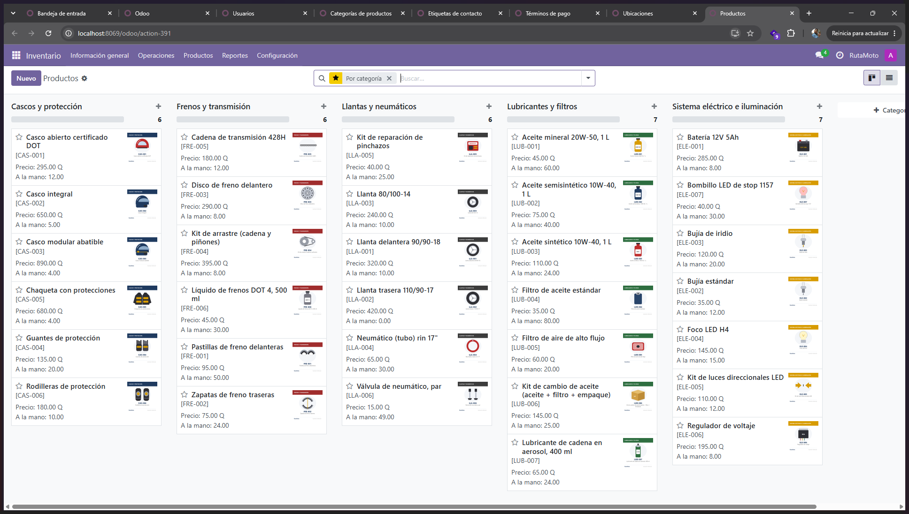
Figura 8. Catálogo agrupado por categoría. A los 30 productos de la importación se suman LUB-007 y ELE-007, creados desde el sistema en el capítulo 7. Elaboración propia.
Resultado: 30 productos cargados, seis en cada una de las cinco categorías del archivo, todos con imagen.
Paso 5. Revisar una ficha importada
Ruta en Odoo: Inventario › Productos › Productos › LUB-001.
La ficha de LUB-001 muestra lo que quedó cargado: referencia interna, nombre, categoría Lubricantes y filtros, precio de venta de Q 45, costo de Q 28, la imagen y la casilla «Rastrear inventario» marcada. Esa casilla es la que convierte al producto en almacenable: sin ella no lleva existencias ni dispara alertas, y todo lo que viene después no tendría sobre qué apoyarse.
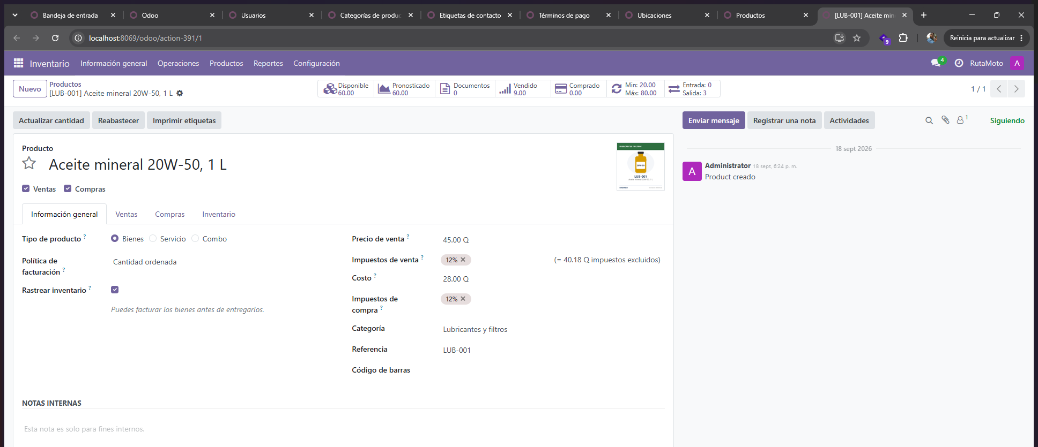
Figura 9. Ficha de LUB-001 con su referencia, categoría, precio, costo, imagen y seguimiento de inventario. Elaboración propia.

Validación del capítulo
Comprobación | Resultado esperado | Resultado obtenido
Productos importados | 30 | 30 en el catálogo: 29 creados por la importación y LUB-001, que ya existía desde la Fase 1
Errores en la prueba final | 0 | 0
Productos con «Rastrear inventario» | 30 | 30

Importar las existencias iniciales
Hoja 2_Existencias_iniciales. El total al costo de lo que se importa es Q 38,096.00; con lo que se carga a mano el inventario llega a Q 45,000.00, la misma cifra del rubro de inventario inicial del presupuesto de la Fase 1.
Paso 1. Abrir el inventario físico e importar
Ruta en Odoo: Inventario › Operaciones › Inventario físico › engranaje › Importar registros, hoja 2_Existencias_iniciales.
Aquí salió el único error de toda la carga, y salió donde conviene que salga: en «Probar». La columna «Ubicación» del archivo dice WH/Existencias y la ubicación real de la instancia es RMT/Existencias, así que la validación rechazó las treinta filas con el mismo mensaje y no escribió nada. Como la instancia tiene una sola bodega, la columna se dejó en «No importar»: Odoo asigna entonces la ubicación de existencias por omisión del almacén, que es justamente la correcta. Se prefirió esa salida antes que editar el archivo, porque el Excel ya estaba repartido entre los cuatro integrantes y cambiar treinta celdas en una copia habría abierto la puerta a que cada quien importara una versión distinta. Con la columna fuera, la prueba volvió a pasar sin errores.
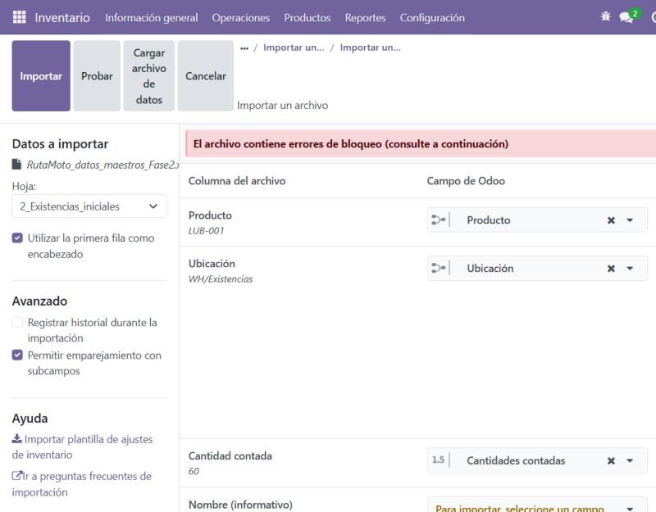
Figura 10. La validación previa detiene la importación: la ubicación WH/Existencias del archivo no existe en esta instancia, y no se escribe nada en la base. Elaboración propia.
Paso 2. Aplicar las cantidades
Ruta en Odoo: seleccionar todas las líneas › Aplicar.
La importación deja las cantidades como «contadas», no como existencia real. Mientras no se pulse «Aplicar», el inventario sigue en cero y todo lo que venga después (las alertas, las compras, las cotizaciones) trabajaría sobre datos vacíos. Se aplicaron las treinta líneas. La de LUB-001 se trató aparte: ese producto ya tenía 15 unidades de la demostración de la Fase 1, y el inventario físico de Odoo registra cantidades contadas y no sumas, de modo que la cantidad contada de 60 se aplicó sobre lo que ya había y el producto quedó en 60 y no en 75.
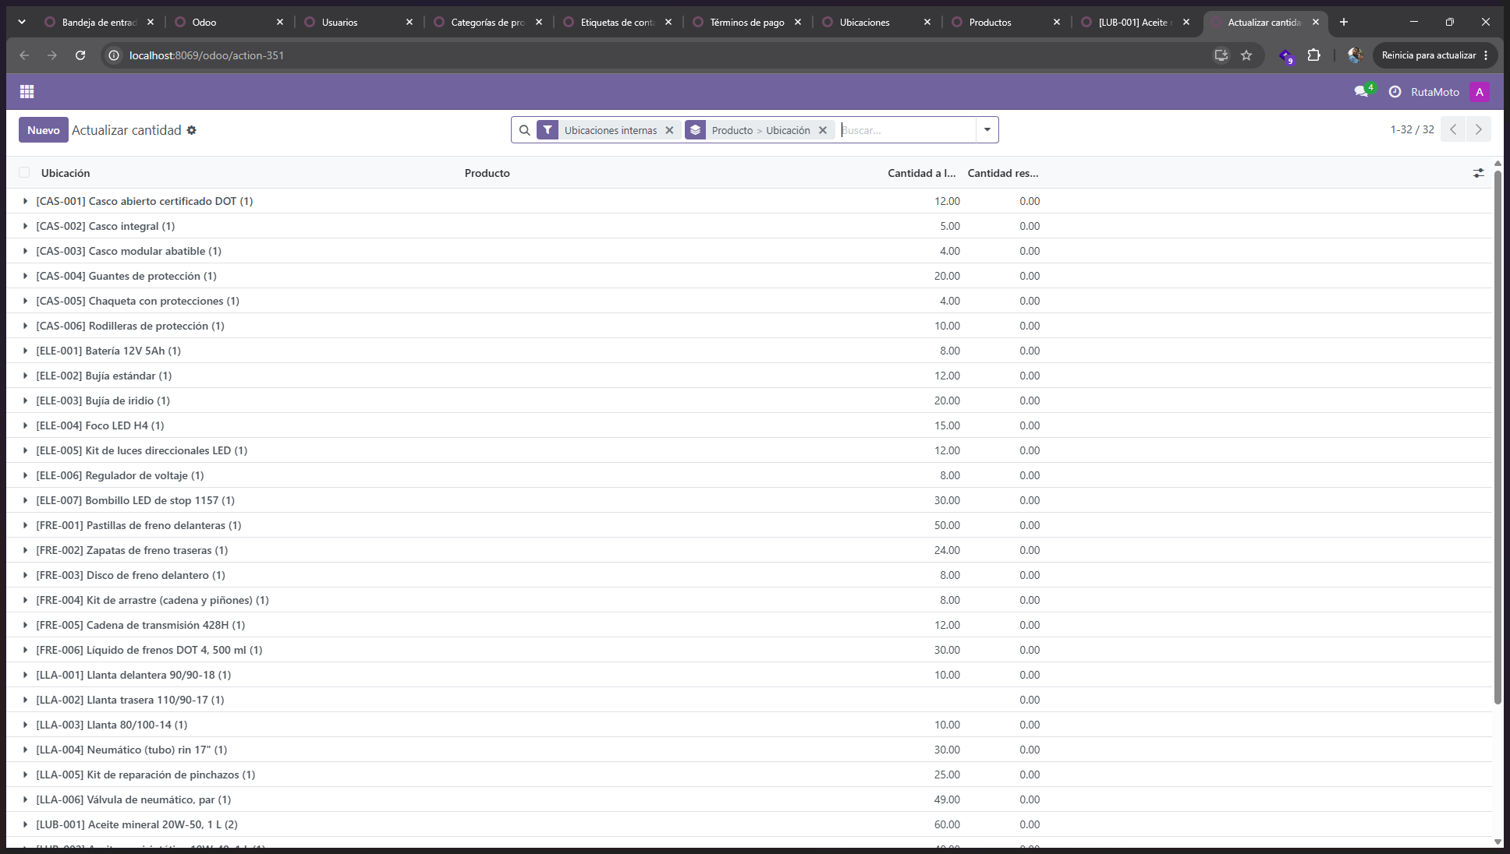
Figura 11. Inventario físico con las cantidades aplicadas en RMT/Existencias. Elaboración propia.
Resultado: 30 líneas aplicadas, y LLA-002 en cero porque así está diseñado el inventario inicial.
Paso 3. Comprobar la valoración
Ruta en Odoo: Inventario › Informes › Existencias, con la columna de valor.
El informe de existencias muestra, por producto y ubicación, la cantidad a la mano y su valor al costo. La suma de las treinta líneas dio Q 38,096.00, exactamente la cifra de la hoja «Cuadre» del archivo. Ese cero de diferencia es el primer indicador de la fase: la carga no perdió ni inventó un quetzal.
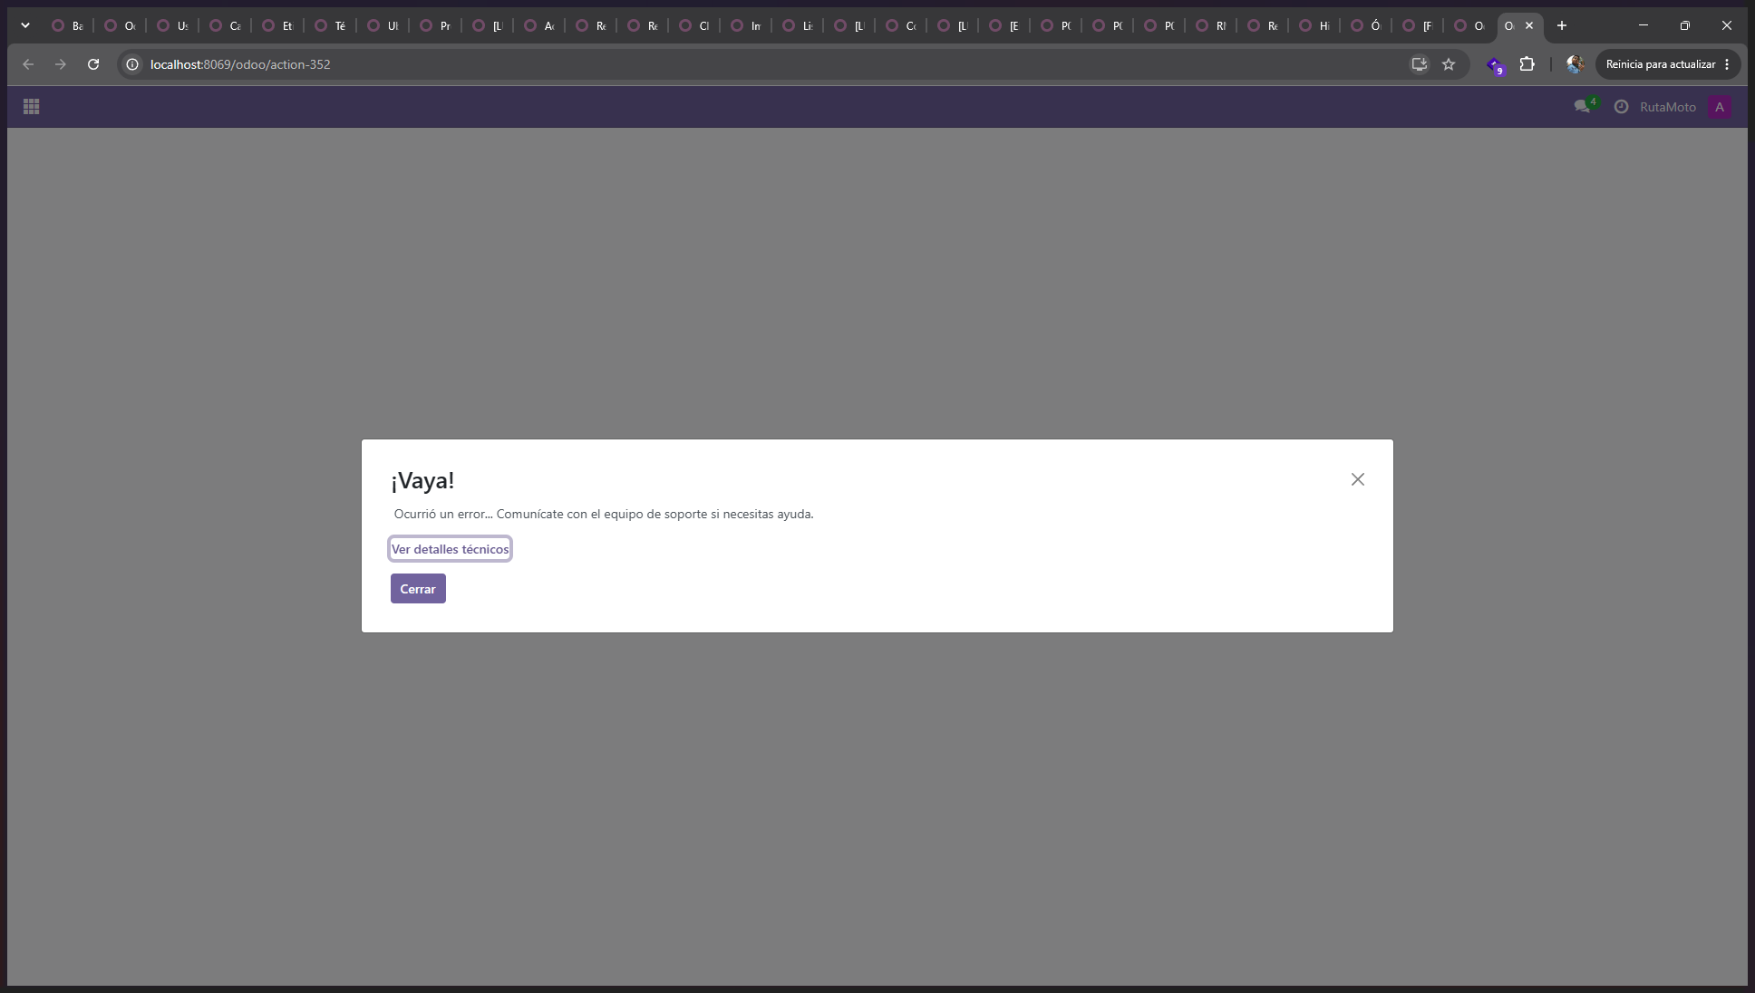
Figura 12. Informe de existencias: cantidad a la mano y valor al costo de cada producto. Elaboración propia.
Comprobación | Resultado esperado | Resultado obtenido
Líneas aplicadas | 30 | 30
Valor al costo de lo importado | Q 38,096.00 | Q 38,096.00
LLA-002 | 0 unidades | 0 unidades

Importar las reglas de reabastecimiento
Paso 1. Importar mínimos y máximos
Ruta en Odoo: Inventario › Operaciones › Reabastecimiento › engranaje › Importar registros, hoja 3_Reglas_reabastecimiento.
Las treinta reglas se importaron sin errores: producto, cantidad mínima y cantidad máxima. La ubicación y el almacén no van en el archivo porque hay una sola bodega y Odoo los asigna por omisión. Las reglas quedaron con disparador manual y no automático: con disparador automático el planificador nocturno de Odoo genera órdenes por su cuenta, y el estado de las compras de esta fase está diseñado para la demostración, así que una ejecución automática lo alteraría.
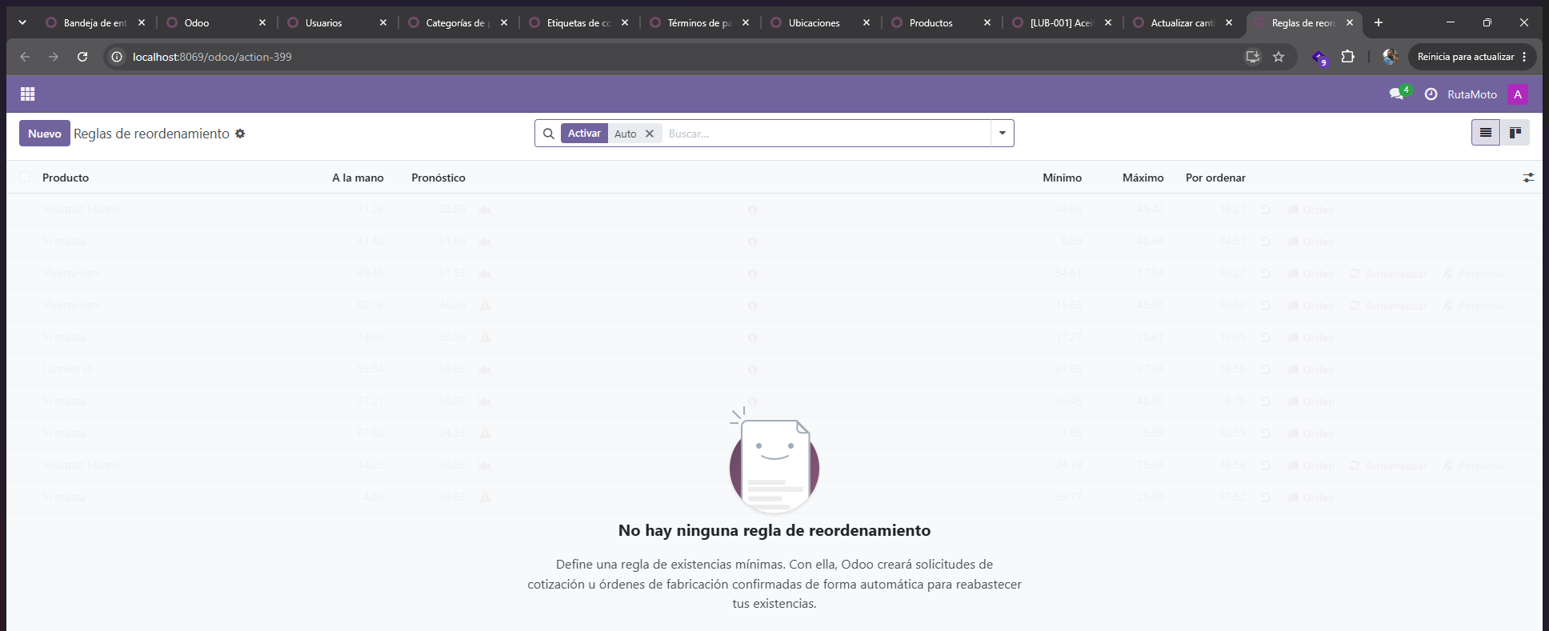
Figura 13. Reglas de reabastecimiento con el mínimo y el máximo de cada producto. Las dos últimas son las de LUB-007 y ELE-007, creadas en el capítulo 7. Elaboración propia.
Paso 2. Ver las alertas que se disparan
Ruta en Odoo: Inventario › Operaciones › Reabastecimiento.
Con las existencias cargadas y las reglas puestas, cuatro productos quedaron por debajo de su mínimo: FRE-001 con 6 unidades y mínimo 15, LUB-004 con 8 y mínimo 20, ELE-002 con 12 y mínimo 30, y LLA-002 en cero con mínimo 4. No es casualidad: el inventario inicial del archivo está diseñado así para que el ciclo de compras tenga de dónde partir. La pantalla propone para cada uno la cantidad que falta para llegar al máximo (44, 72, 88 y 16 unidades), que son exactamente las cantidades de las compras del plan.
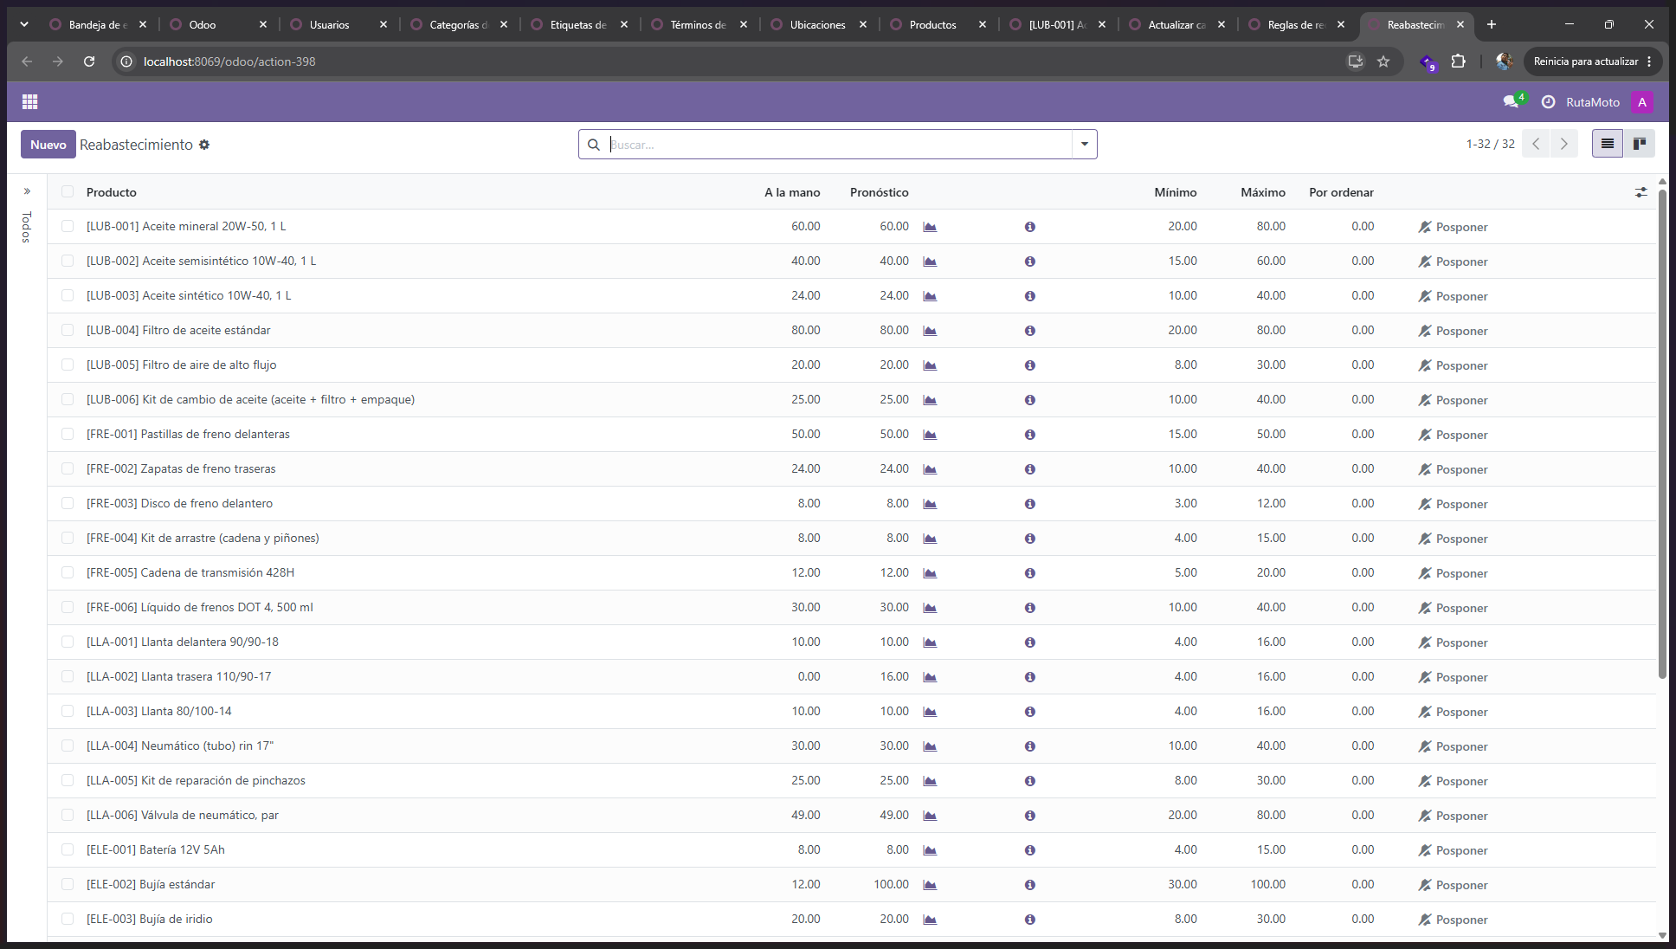
Figura 14. Pantalla de reabastecimiento. La captura se tomó al cerrar la fase: las cuatro alertas ya están cubiertas por las órdenes P00001, P00002, P00004 y P00005. Elaboración propia.
Resultado: cuatro productos bajo el mínimo, LUB-004, FRE-001, ELE-002 y LLA-002, con las cantidades propuestas 72, 44, 88 y 16.
Comprobación | Resultado esperado | Resultado obtenido
Reglas importadas | 30 | 30 al importar; 32 al cierre, con las de LUB-007 y ELE-007
Productos bajo el mínimo | 4 | 4: LUB-004, FRE-001, ELE-002 y LLA-002

Importar los proveedores y sus contactos
Paso 1. Importar las empresas proveedoras
Ruta en Odoo: Contactos › engranaje › Importar registros, hoja 4_Proveedores.
Las cinco empresas se importaron con su correo, teléfono, dirección y plazo de pago. El plazo es el campo que más cuidado pide, porque no se guarda como texto sino como una referencia a un término de pago que tiene que existir con el nombre exacto: por eso el capítulo 1 los renombra antes. Con eso resuelto, cada orden de compra hereda sola la condición de crédito de su proveedor.
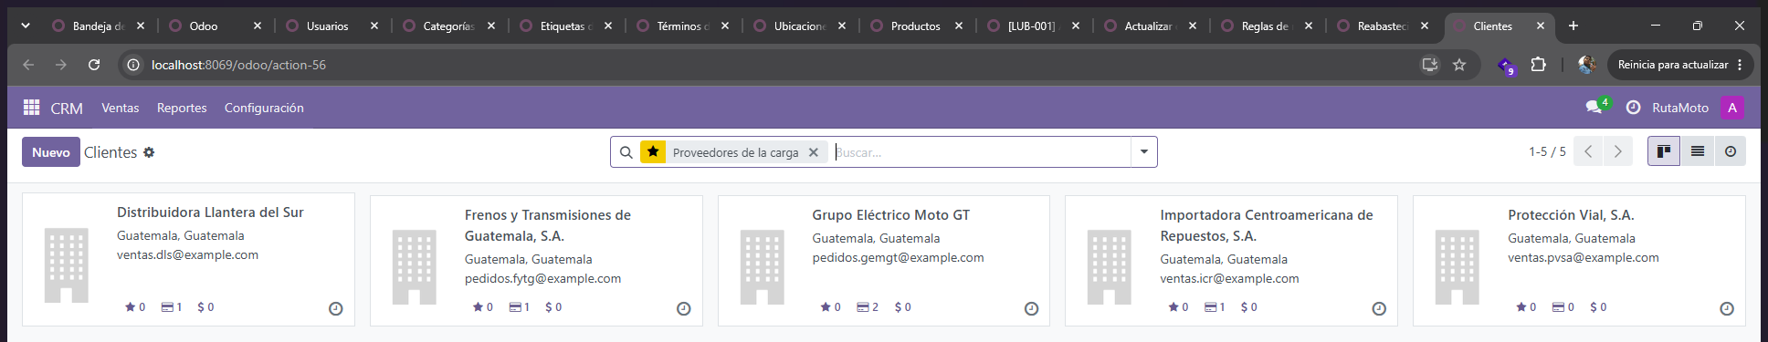
Figura 15. Los cinco proveedores importados, cada uno con su plazo de pago. Elaboración propia.
Paso 2. Importar las personas de contacto
Ruta en Odoo: mismo importador de Contactos, hoja 5_Contactos_proveedores; la columna «Empresa relacionada» se asigna al campo de la empresa matriz.
Las cinco personas de contacto se importaron sobre el mismo modelo que las empresas, con la columna «Empresa relacionada» apuntando al nombre del proveedor. Odoo las guarda como contactos hijos, de modo que aparecen dentro de la ficha de su empresa y se pueden elegir como destinatario de una orden de compra.
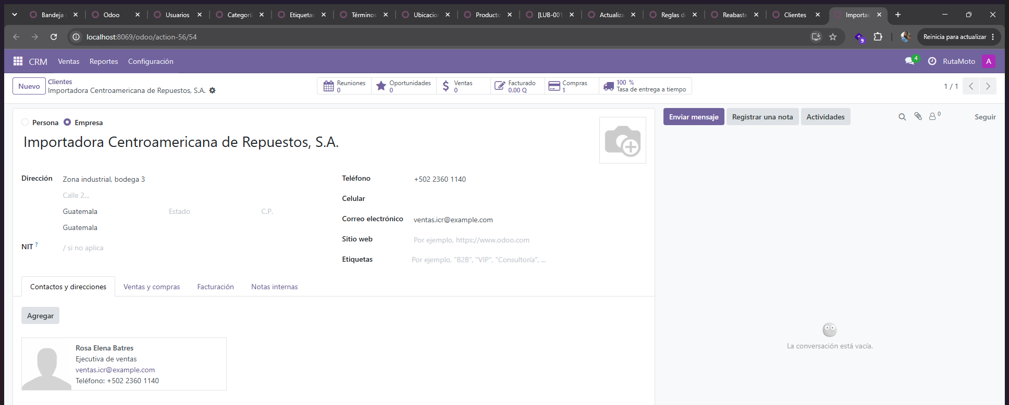
Figura 16. Ficha de la Importadora Centroamericana de Repuestos con su contacto y su plazo de pago. Elaboración propia.
Paso 3. Importar qué provee cada uno
Ruta en Odoo: Compras › Configuración › Listas de precios de proveedores › engranaje › Importar registros, hoja 6_Productos_por_proveedor.
Las treinta líneas relacionan proveedor, producto, precio de compra, cantidad mínima y plazo de entrega en días. Es la hoja que parece prescindible y no lo es: es la que hace que al crear una orden de compra Odoo proponga solo el proveedor correcto, su costo y la fecha prevista de entrega. Sin ella, todo el ciclo de compras del capítulo 8 habría que escribirlo a mano línea por línea.
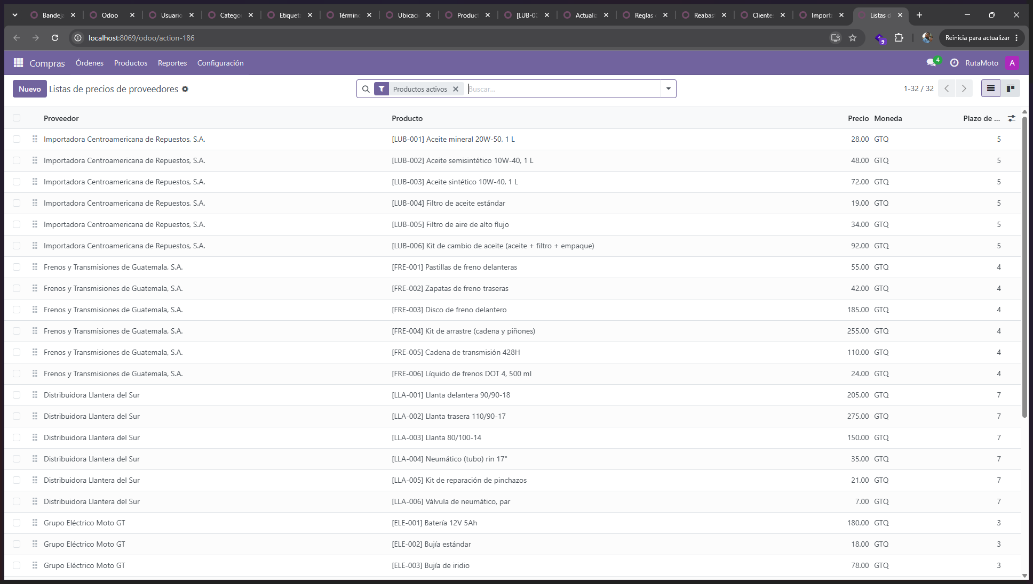
Figura 17. Lista de precios de proveedor: qué provee cada uno, a qué costo y en cuántos días. Elaboración propia.
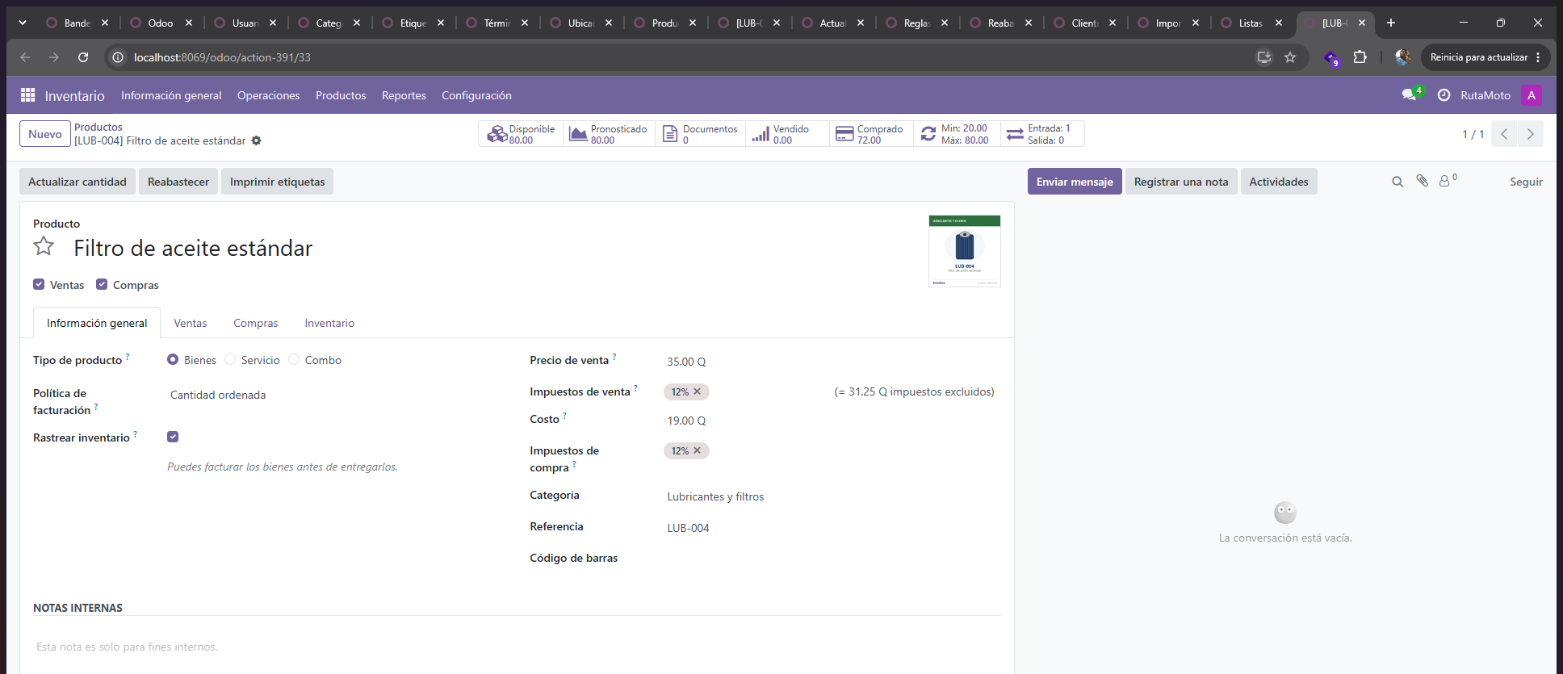
Figura 18. Pestaña Compra de LUB-004, con el proveedor, el precio y el plazo que llegaron por importación. Elaboración propia.
Comprobación | Resultado esperado | Resultado obtenido
Proveedores importados | 5 | 5
Contactos de proveedores | 5 | 5
Líneas de proveedor por producto | 30 | 30 al importar; 32 al cierre, con las de LUB-007 y ELE-007

Importar los clientes
Paso 1. Importar la hoja de clientes
Ruta en Odoo: Contactos › engranaje › Importar registros, hoja 7_Clientes.
Los treinta y cinco clientes se importaron con nombre, correo, teléfono, dirección, la marca de empresa para los talleres y su segmento como etiqueta. Los correos son todos del dominio example.com, que está reservado para ejemplos, de modo que la campaña del CRM no le llega a ninguna persona real. La prueba previa pasó sin errores y la importación creó los 35 registros.
Paso 2. Comprobar los segmentos
Ruta en Odoo: Contactos › vista de lista › Agrupar por › Etiquetas.
Agrupando los contactos por etiqueta se ve el reparto que pide el archivo. Los cinco clientes que faltan para llegar a los cuarenta del caso se cargan a mano y están documentados en el manual MU-02.
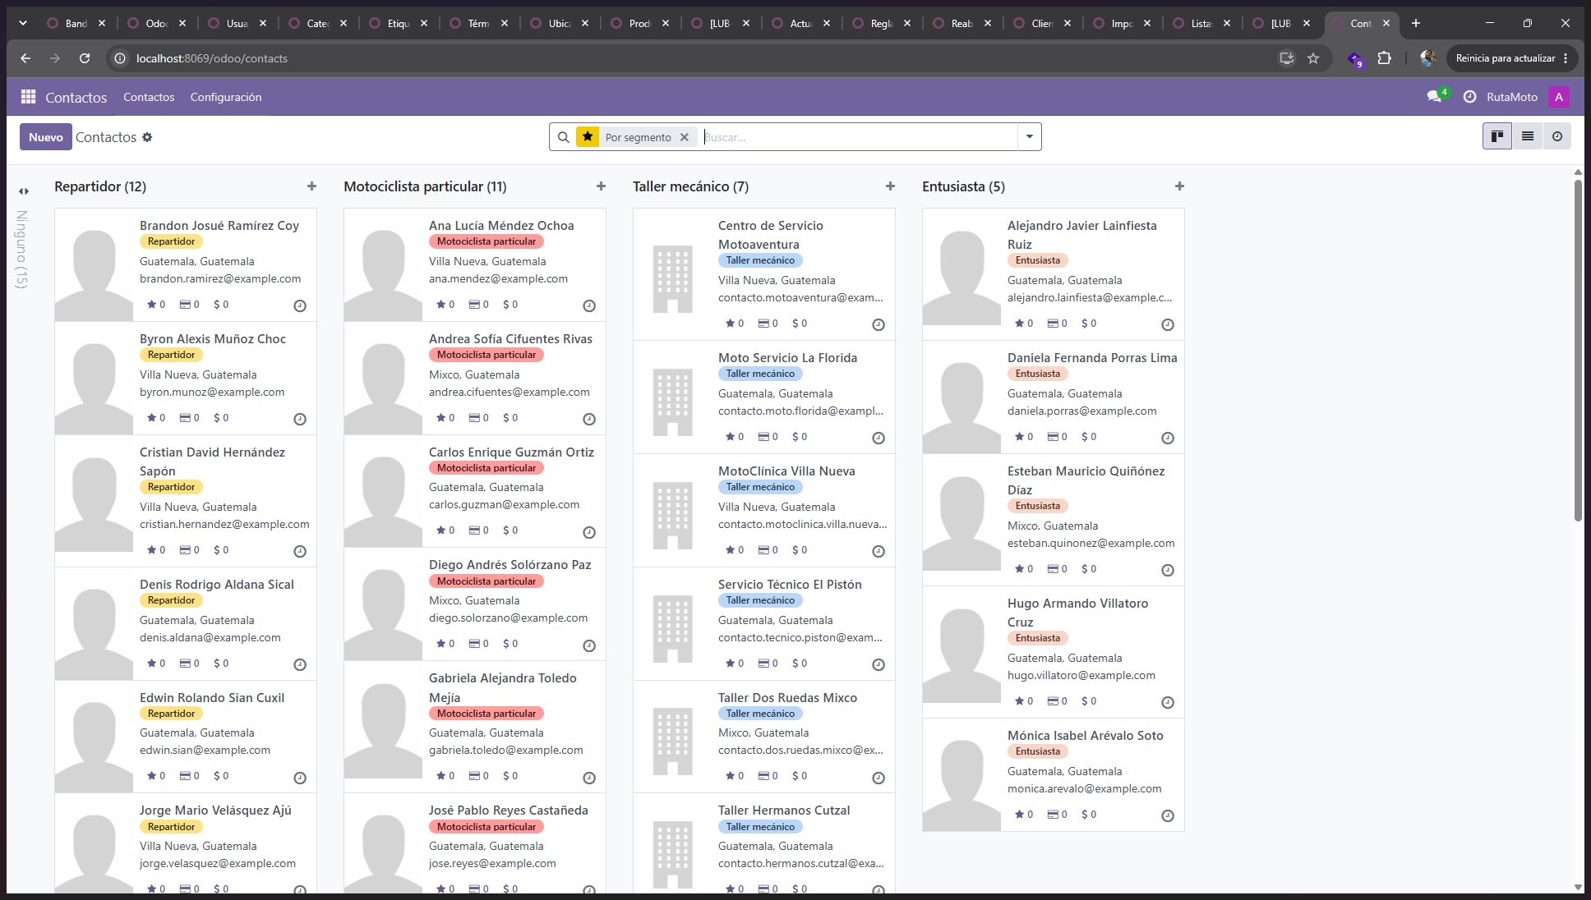
Figura 19. Clientes importados, agrupados por segmento. Elaboración propia.
Resultado: Repartidor 12, Motociclista particular 11, Taller mecánico 7 y Entusiasta 5.
Paso 3. Respaldo después de la carga
Ruta en Odoo: gestor de bases de datos › Respaldar, o el script 02_respaldo.ps1.
Con la carga cerrada se vuelve a respaldar, esta vez con la base poblada y verificada. Es el punto de retorno del resto de la fase: a partir de aquí trabajan los otros tres integrantes sobre la misma instancia, y conviene poder volver al estado en que los números estaban cuadrados.
Resultado: el respaldo posterior a la carga queda en la carpeta del grupo en Drive y se avisa en el chat del equipo, porque los roles 2 y 4 dependen de este punto para empezar.
Comprobación | Resultado esperado | Resultado obtenido
Clientes importados | 35 | 35
Talleres marcados como empresa | 7 | 7

Problemas encontrados y cómo se resolvieron
Problema | Causa | Solución aplicada
La columna «Ubicación» de la hoja 2 no coincide con la instancia | El archivo trae WH/Existencias, que es el código por omisión de Odoo. La bodega de RutaMoto se llama «Bodega Central RutaMoto» y su código corto es RMT desde la Fase 1, así que la ubicación interna real es RMT/Existencias. | La prueba previa rechazó las 30 filas antes de escribir nada. Como hay una sola bodega, la columna se dejó en «No importar» y Odoo asignó la ubicación por omisión, que es la correcta. El archivo no se modificó, para que los cuatro integrantes sigan trabajando sobre la misma copia.
LUB-001 ya existía en la base | Se creó en la Fase 1 como producto de prueba de la instalación, con la misma referencia del catálogo. El importador de Odoo no reconoce registros existentes si el archivo no trae una columna de identificador externo, así que habría creado un segundo producto con el mismo código. | Se importaron las 29 filas restantes y se completó la ficha que ya estaba, en lugar de duplicarla. La cantidad contada de la hoja 2 se aplicó sobre esa misma ficha y la dejó en 60 unidades, no en 75.
Los términos de pago estaban en inglés | La base se creó en español de Guatemala, pero los términos que Odoo instala por omisión conservan su nombre en inglés, y la hoja 4_Proveedores los nombra en español. | Se renombraron los cuatro y se creó el quinto, «50% anticipo, 50% contra entrega». Al crearlo se encontró además que Odoo 18 ya no acepta el tipo de línea «saldo»: las dos líneas tuvieron que ser porcentuales, de 50 cada una.
No se tomó el respaldo previo a la primera importación | La carga se hizo en una sola sesión de trabajo y el paso se pasó por alto. | La validación previa de cada hoja pasó sin errores, así que no hubo nada que restaurar, y el respaldo se tomó al cerrar la carga, después de cuadrar los conteos y el inventario valorizado contra la hoja «Cuadre». Queda anotado porque la práctica correcta es respaldar antes.

Crear productos adicionales desde el sistema
El enunciado pide crear productos adicionales directamente desde el sistema. Son dos, y se crean con existencia cero: su inventario entra por una orden de compra, de modo que un mismo producto demuestra las dos cosas, la creación desde el formulario y el ciclo de compras completo.
Paso 1. Crear LUB-007 Lubricante de cadena en aerosol, 400 ml
Ruta en Odoo: Inventario › Productos › Productos › Nuevo. Pestaña Compra para agregar el proveedor.
LUB-007, lubricante de cadena en aerosol de 400 ml, se creó desde el formulario y no desde el archivo: precio de venta Q 65, costo Q 38, categoría Lubricantes y filtros, con «Rastrear inventario» marcado y existencia cero. En la pestaña Compra se agregó a la Importadora Centroamericana de Repuestos como proveedor, con su costo y un plazo de entrega de cinco días, igual que el resto de productos de esa categoría.
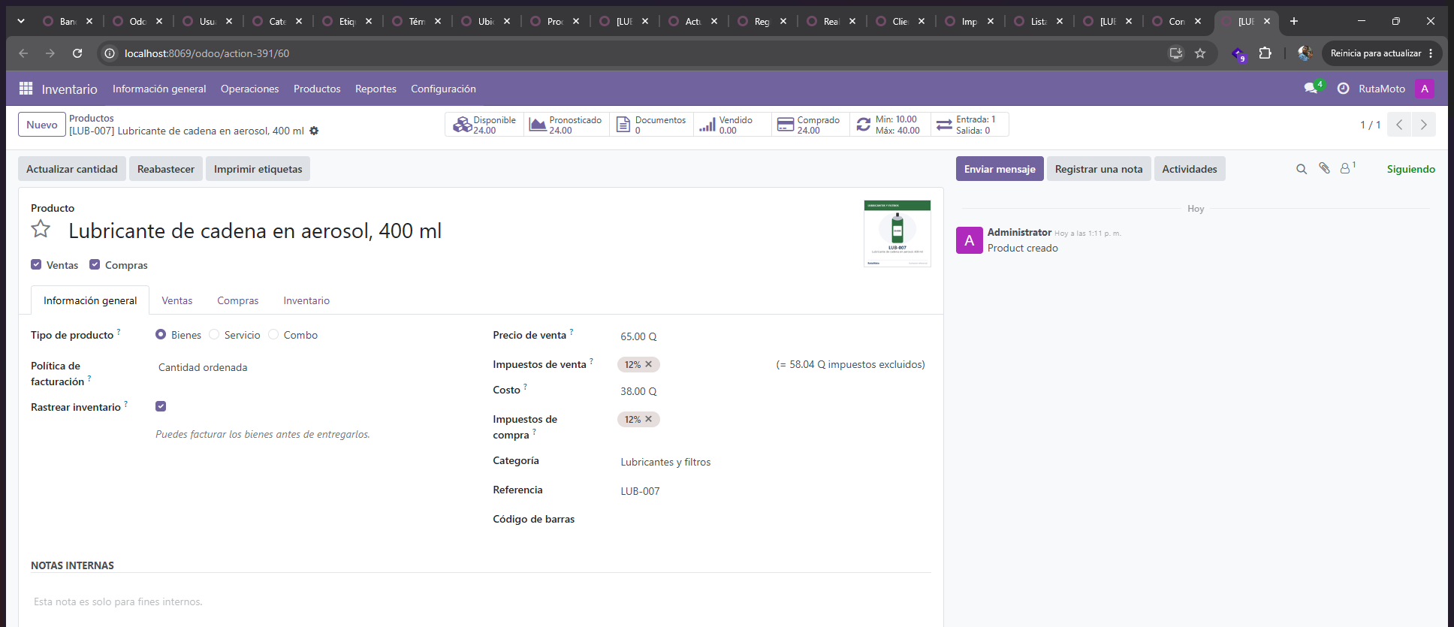
Figura 20. Ficha de LUB-007 con su proveedor en la pestaña Compra. Elaboración propia.
Resultado: precio Q 65, costo Q 38, proveedor Importadora Centroamericana de Repuestos, S.A.
Paso 2. Crear ELE-007 Bombillo LED de stop 1157
Ruta en Odoo: Inventario › Productos › Productos › Nuevo. Pestaña Compra para agregar el proveedor.
ELE-007, bombillo LED de stop 1157, con precio de venta Q 40, costo Q 22, categoría Sistema eléctrico e iluminación y existencia cero. Su proveedor es Grupo Eléctrico Moto GT, con un plazo de entrega de tres días.
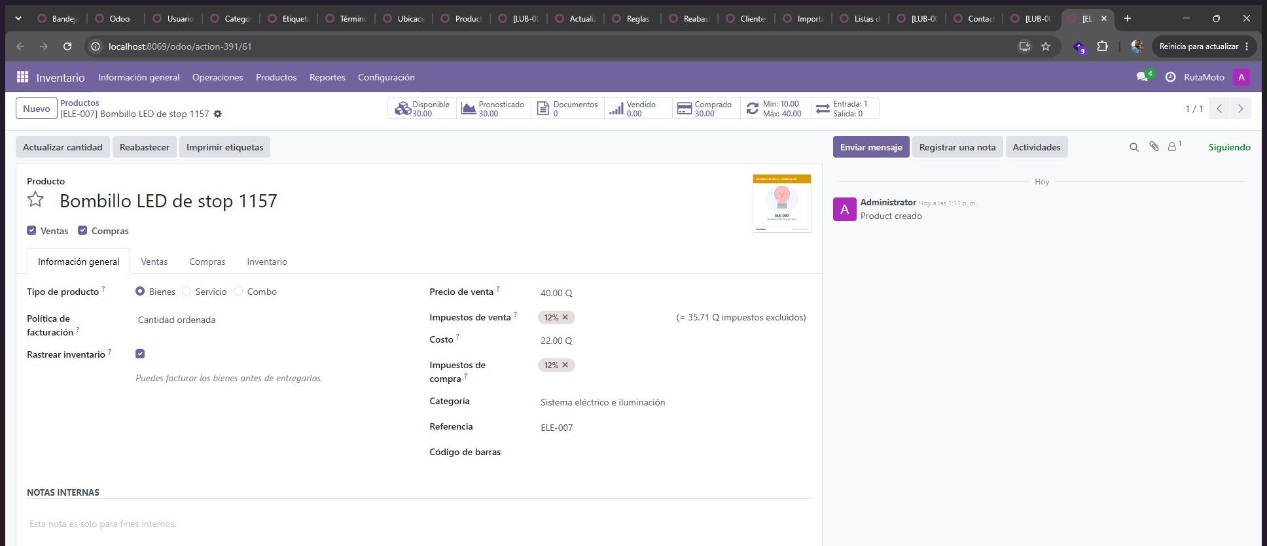
Figura 21. Ficha de ELE-007 con su proveedor en la pestaña Compra. Elaboración propia.
Resultado: precio Q 40, costo Q 22, proveedor Grupo Eléctrico Moto GT.
Paso 3. Agregar su regla de mínimo y máximo
Ruta en Odoo: Inventario › Operaciones › Reabastecimiento › Nuevo, mínimo 10 y máximo 40.
A los dos productos nuevos se les puso una regla de reabastecimiento con mínimo 10 y máximo 40, con disparador manual como las treinta importadas. Se crearon después de recibir las compras del capítulo 9, y el orden importa: si se hubieran creado antes, los dos habrían aparecido como alerta con existencia cero y la pantalla de reabastecimiento habría propuesto cuarenta unidades de cada uno en vez de las cantidades del plan de compras. Las dos reglas nuevas son las que cierran la lista de reglas del capítulo 4.

Ciclo de compras: requisición y solicitud de cotización
Odoo 18 Community no tiene un documento que se llame «requisición». En este proyecto la requisición es la alerta de stock bajo: la regla de reabastecimiento detecta que FRE-001 tiene 6 unidades con un mínimo de 15, y el botón «Ordenar una vez» convierte esa alerta en una solicitud de cotización al proveedor. Se documenta como decisión de diseño, y con ella el ciclo que exige el enunciado queda completo y trazable.
Paso 1. Generar la requisición desde la alerta
Ruta en Odoo: Inventario › Operaciones › Reabastecimiento › línea de FRE-001 › Ordenar una vez.
La regla de FRE-001 tiene mínimo 15 y máximo 50, y el producto quedó con 6 unidades después de la carga. La pantalla de reabastecimiento propone 44, que es lo que falta para llegar al máximo, y el botón «Ordenar una vez» convierte esa propuesta en una solicitud de cotización dirigida al proveedor que figura en la lista de precios del producto. Esa es la requisición de este proyecto: un documento que nace de una regla y no de un formulario que alguien llena a mano.
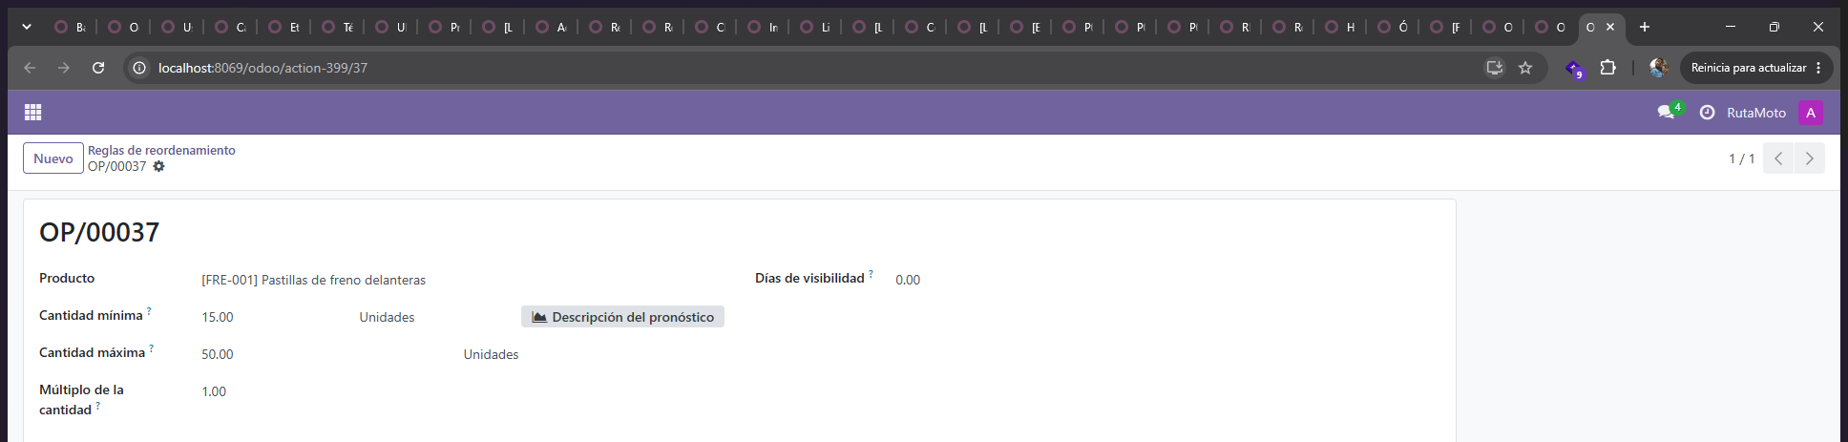
Figura 22. Regla de reabastecimiento de FRE-001: mínimo 15, máximo 50, y el botón que genera la solicitud de cotización. Elaboración propia.
Resultado: se creó la solicitud de presupuesto P00001 a Frenos y Transmisiones de Guatemala, S.A.
Paso 2. Revisar la solicitud de cotización
Ruta en Odoo: Compras › Órdenes › Solicitudes de presupuesto › P00001.
En la solicitud no se escribió nada a mano: el proveedor, el precio unitario de Q 55 y la fecha prevista de entrega salieron de la lista de precios de proveedor que se importó en la hoja 6, y el plazo de pago de treinta días vino de la ficha del proveedor. Ese es el rendimiento concreto de haber importado esas dos hojas.
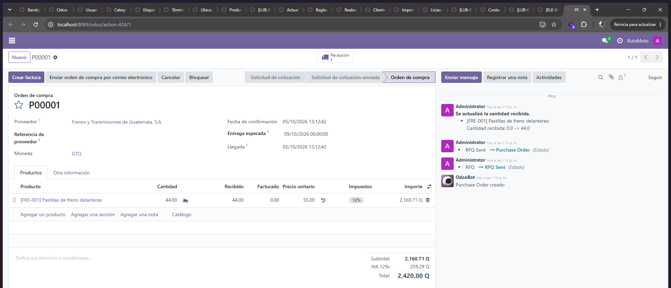
Figura 23. Solicitud de presupuesto P00001: 44 unidades de FRE-001 a Q 55, Q 2,420 en total. Elaboración propia.
Resultado: proveedor Frenos y Transmisiones de Guatemala, S.A., 44 unidades a Q 55, Q 2,420 en total.
Paso 3. Enviar la solicitud al proveedor
Ruta en Odoo: en la solicitud, botón Enviar por correo.
El estado «Solicitud de cotización enviada» marca que el documento ya salió hacia el proveedor. Cuando se recorrió este ciclo el servidor de correo saliente todavía no estaba configurado, porque esa configuración corresponde al rol 4 y avanzaba en paralelo, así que las solicitudes se marcaron como enviadas sin despachar el correo. La compra 5 quedó deliberadamente en ese estado y es la que sirve de evidencia.
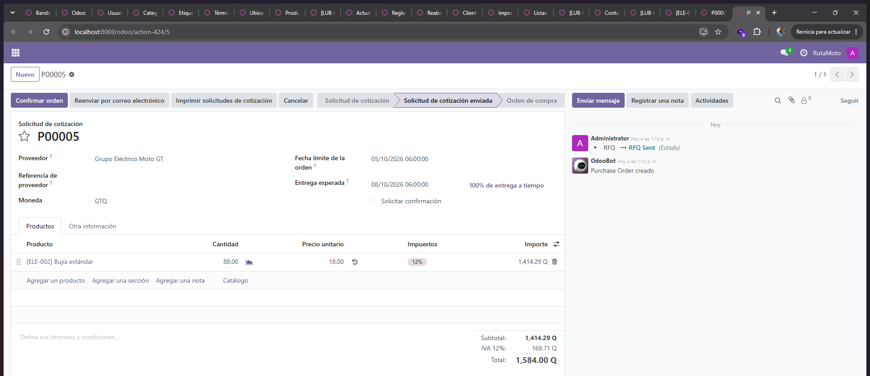
Figura 24. Compra 5, P00005, en estado de solicitud enviada sin confirmar. Elaboración propia.
Resultado: P00005 en estado «Solicitud de cotización enviada», que es como la necesita el informe de inventario.

Ciclo de compras: orden de compra y recepción
Paso 1. Confirmar la orden de compra
Ruta en Odoo: en la solicitud, botón Confirmar pedido.
Al confirmar, la solicitud cambia de estado y pasa a ser un pedido de compra, y aparece el botón inteligente de Recepción. Ese botón existe porque Odoo generó solo el movimiento de entrada hacia la bodega, sin que haya que crearlo: es el mismo mecanismo que en la Fase 1 generaba la orden de entrega al confirmar un pedido de venta, visto del otro lado del almacén.
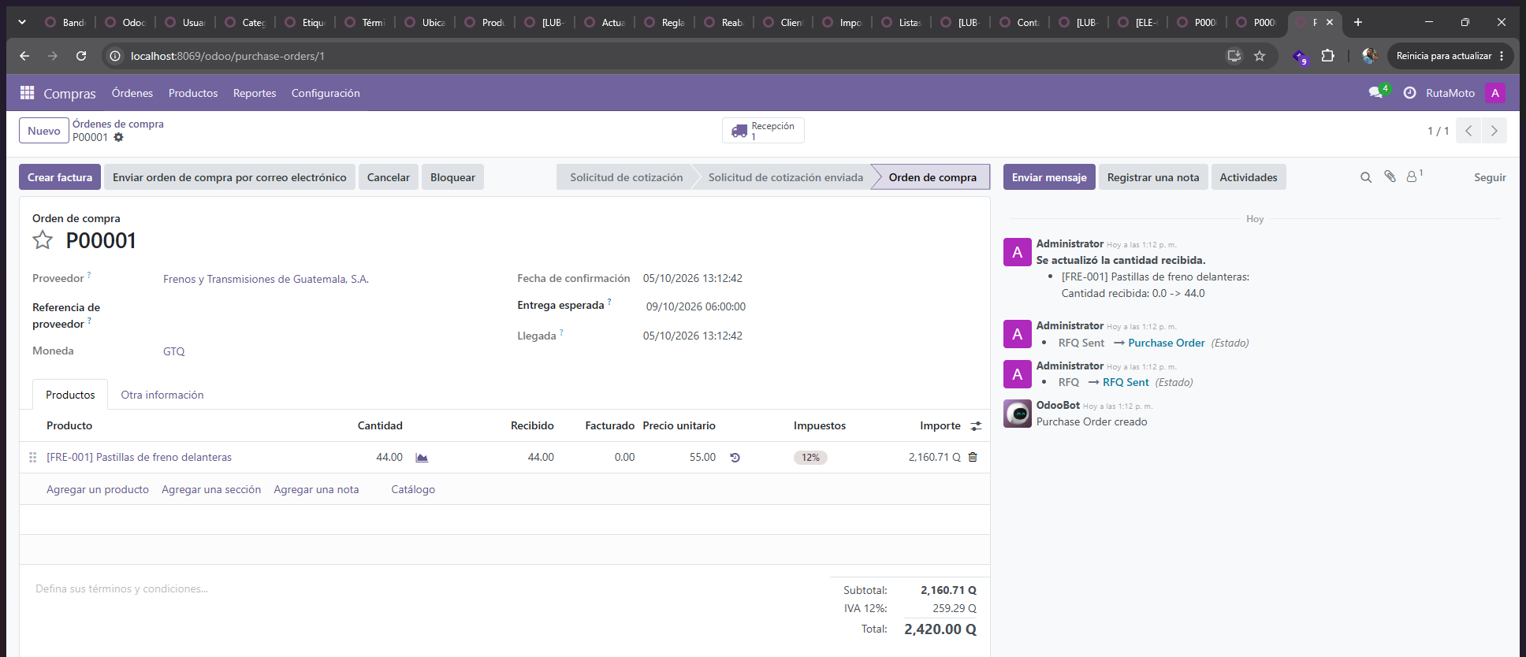
Figura 25. P00001 confirmada como pedido de compra, con el botón de recepción visible. Elaboración propia.
Resultado: P00001 en estado «Pedido de compra», con la recepción RMT/IN/00001 pendiente.
Paso 2. Recibir la mercadería
Ruta en Odoo: botón Recepción › revisar cantidades › Validar.
En la recepción se confirma la cantidad que llegó y se valida. Las 44 unidades entraron completas, así que no hubo que generar un pedido parcial, y el documento quedó en estado Hecho.
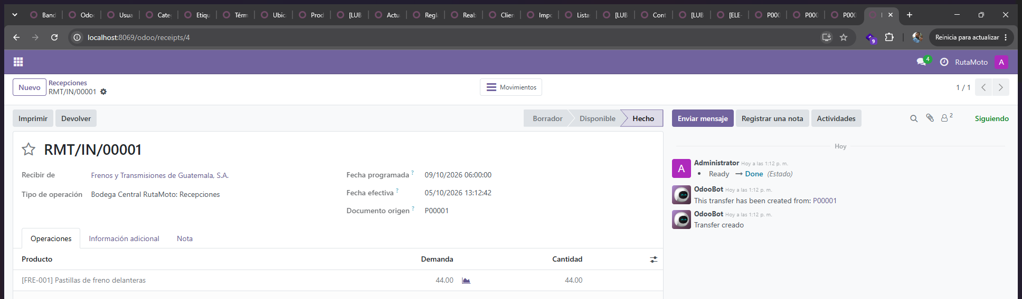
Figura 26. Recepción RMT/IN/00001 validada, con 44 unidades de FRE-001. Elaboración propia.
Resultado: recepción RMT/IN/00001 en estado Hecho.
Paso 3. Verificar el movimiento en inventario
Ruta en Odoo: ficha de FRE-001, botón «A mano»; e Inventario › Informes › Historial de movimientos.
FRE-001 pasó de 6 a 50 unidades. En el historial de movimientos queda la línea de entrada desde la ubicación de proveedores hacia RMT/Existencias, con su fecha, su documento de origen y el usuario que la validó. La alerta de reabastecimiento de FRE-001 desapareció sola, porque la existencia volvió a estar por encima del mínimo. Esto es exactamente lo que pide el enunciado cuando exige que el movimiento se refleje en el módulo de inventario.
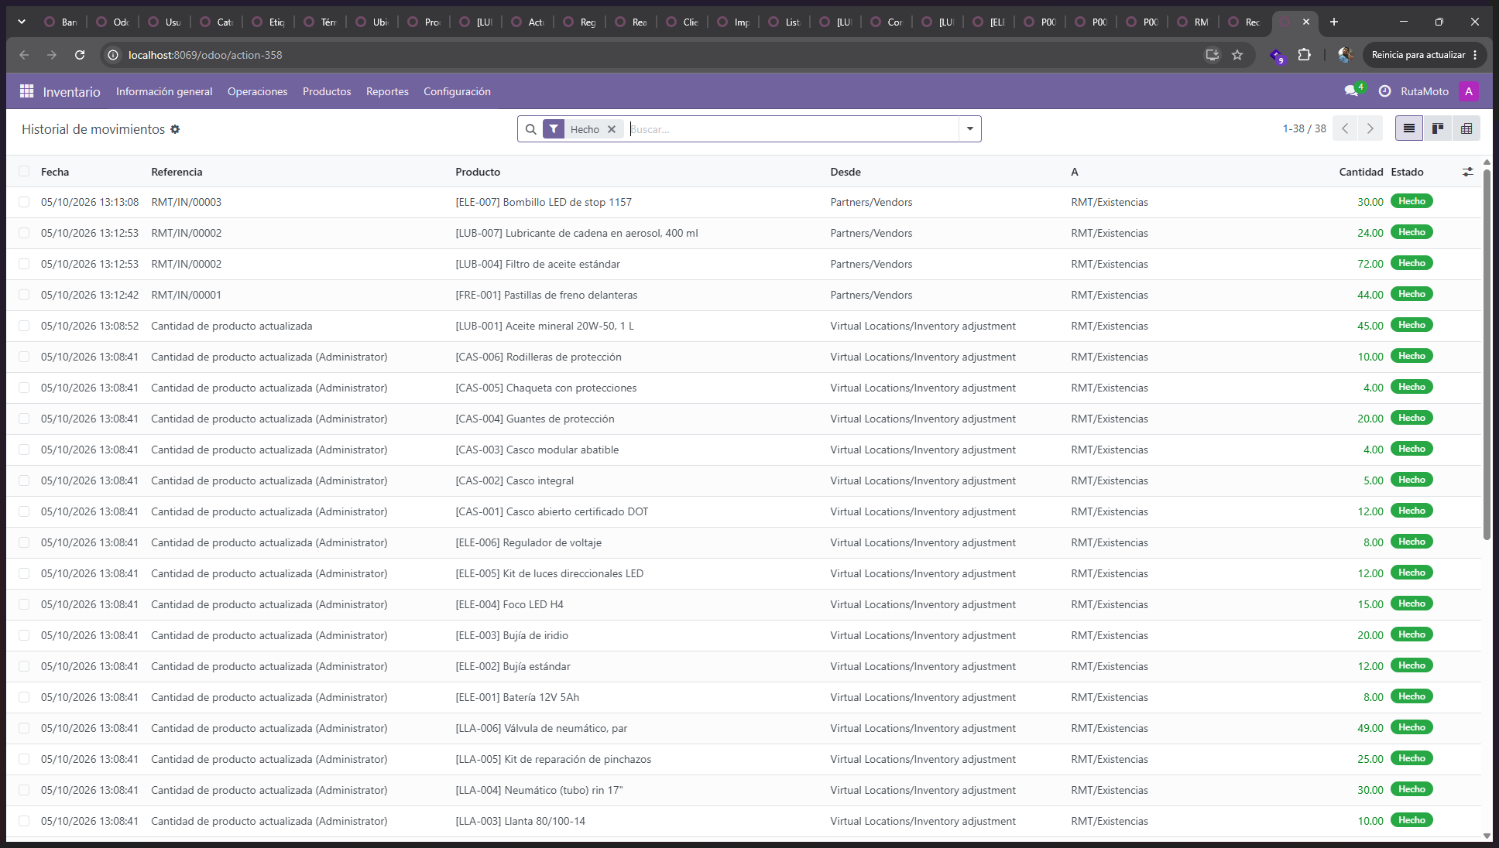
Figura 27. Historial de movimientos con la entrada del proveedor hacia RMT/Existencias. Elaboración propia.
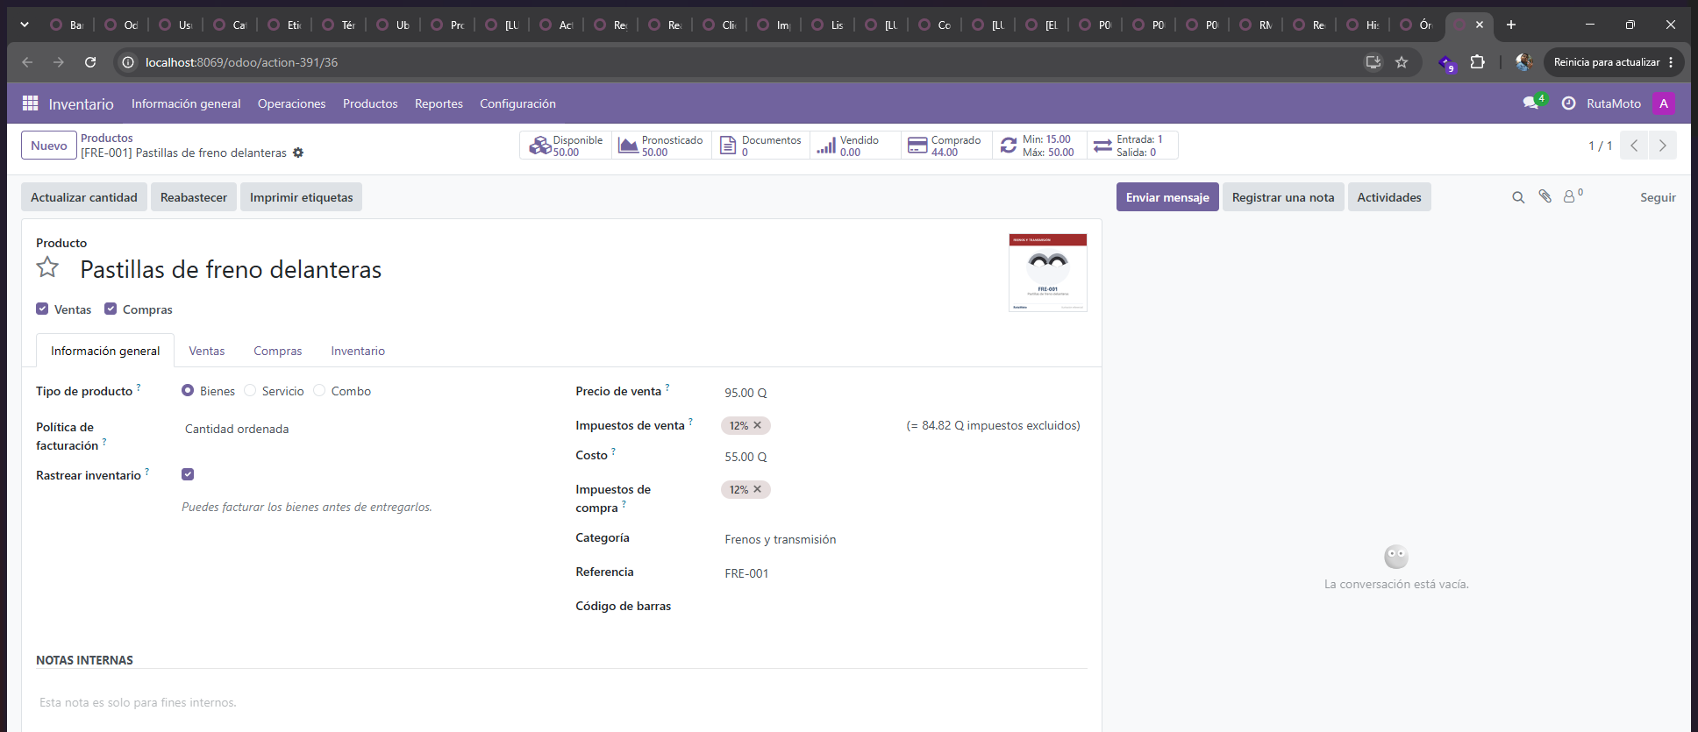
Figura 28. FRE-001 después de la recepción, con 50 unidades a la mano. Elaboración propia.
Resultado: FRE-001 subió de 6 a 50 unidades y salió de la lista de reabastecimiento.
Paso 4. Repetir para las compras 2 y 3
Ruta en Odoo: mismo ciclo completo para cada compra.
La compra 2, a la Importadora Centroamericana de Repuestos, se generó igual, desde la alerta de LUB-004 por 72 unidades, y antes de confirmarla se le agregó una segunda línea con 24 unidades de LUB-007. Son Q 2,280 y se recibió completa en RMT/IN/00002. La compra 3, de 30 unidades de ELE-007 a Grupo Eléctrico Moto GT por Q 660, se creó desde el formulario porque ese producto todavía no tenía regla de reabastecimiento, y se recibió en RMT/IN/00003. Así los dos productos adicionales obtuvieron su existencia por compra y no escribiendo un número a mano.
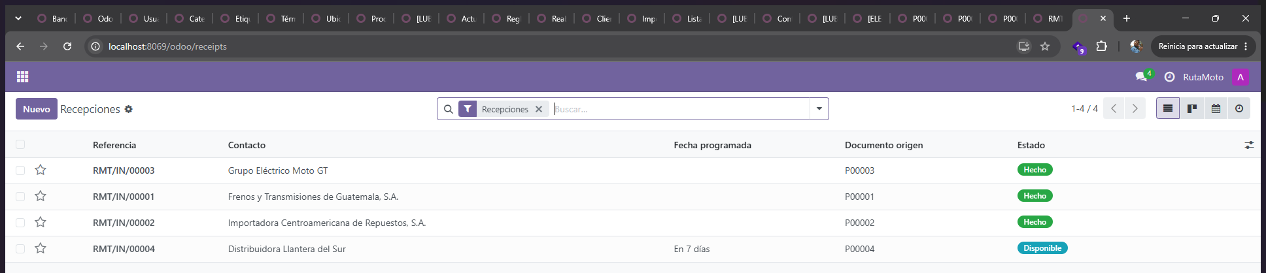
Figura 29. Recepciones de la fase: tres validadas y una pendiente. Elaboración propia.
Paso 5. Dejar abiertas las compras 4 y 5
Ruta en Odoo: Compras › Órdenes › Pedidos de compra.
La compra 4, 16 unidades de LLA-002 a Distribuidora Llantera del Sur por Q 4,400, se confirmó y su recepción quedó lista pero sin validar. La compra 5, 88 unidades de ELE-002 a Grupo Eléctrico Moto GT por Q 1,584, se dejó como solicitud enviada sin confirmar. Las dos están abiertas a propósito: son las órdenes pendientes de proveedores que pide el informe de inventario de la sección 12.4, y si se cerraran ese reporte quedaría vacío. Son también la razón por la que LLA-002 sigue en cero al cierre de la fase.
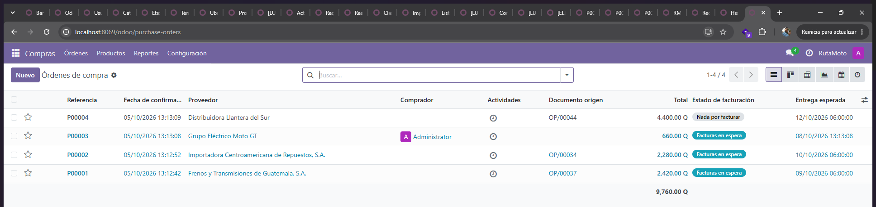
Figura 30. Las cinco compras de la fase con sus estados. Elaboración propia.
Resultado: tres compras recibidas, una confirmada por recibir y una en solicitud enviada. No se cierran.

Validación del capítulo
Compra | Estado esperado | Número en Odoo | Estado obtenido
1 · FRE-001 × 44 | Recibida | P00001 | Recibida completa el mismo día, en RMT/IN/00001
2 · LUB-004 × 72, LUB-007 × 24 | Recibida | P00002 | Recibida completa, en RMT/IN/00002
3 · ELE-007 × 30 | Recibida | P00003 | Recibida completa, en RMT/IN/00003
4 · LLA-002 × 16 | Por recibir | P00004 | Confirmada; la recepción RMT/IN/00004 queda lista sin validar
5 · ELE-002 × 88 | Solicitud enviada | P00005 | Solicitud de cotización enviada, sin confirmar

Producto | Existencia esperada al cierre de compras | Existencia obtenida
FRE-001 | 50 | 50
LUB-004 | 80 | 80
LUB-007 | 24 | 24
ELE-007 | 30 | 30
LLA-002 | 0 (compra 4 en camino) | 0, con 16 unidades en camino

Problemas encontrados y cómo se resolvieron
Problema | Causa | Solución aplicada
La pantalla de reabastecimiento quedó sin alertas antes de capturarla | Las capturas del manual se tomaron al terminar la fase, y para entonces las cuatro alertas ya estaban cubiertas: Odoo descuenta de la cantidad a ordenar lo que viene en camino, incluso lo que está en una solicitud sin confirmar. | La evidencia se reconstruyó con lo que sí queda: la lista de reglas con el mínimo y el máximo de cada producto, la ficha de la regla de FRE-001 y el documento de origen de cada orden, que apunta a la regla que la disparó. Las cuatro cantidades propuestas, 44, 72, 88 y 16, coinciden con las de las órdenes creadas.
Odoo 18 Community no tiene documento de requisición | El módulo de Acuerdos de compra, que es lo más parecido, no viene en la edición Community, y a dos semanas de la entrega no se quiso depender de un módulo de terceros. | Se documentó como decisión de diseño: la requisición es la alerta de la regla de reabastecimiento y «Ordenar una vez» es el acto de requerir. El ciclo que pide el enunciado, de la requisición a la recepción, queda completo y trazable sobre documentos reales.
Las reglas importadas quedaron con disparador automático | Es el valor por omisión del campo y el archivo no lo trae. Con disparador automático, el planificador nocturno de Odoo puede generar órdenes por su cuenta y alterar el estado de compras que la fase deja preparado para la demostración. | Se cambiaron las treinta y dos reglas a disparador manual. La reposición se decide desde la pantalla de Reabastecimiento con «Ordenar una vez», que además es como este proyecto define la requisición.

